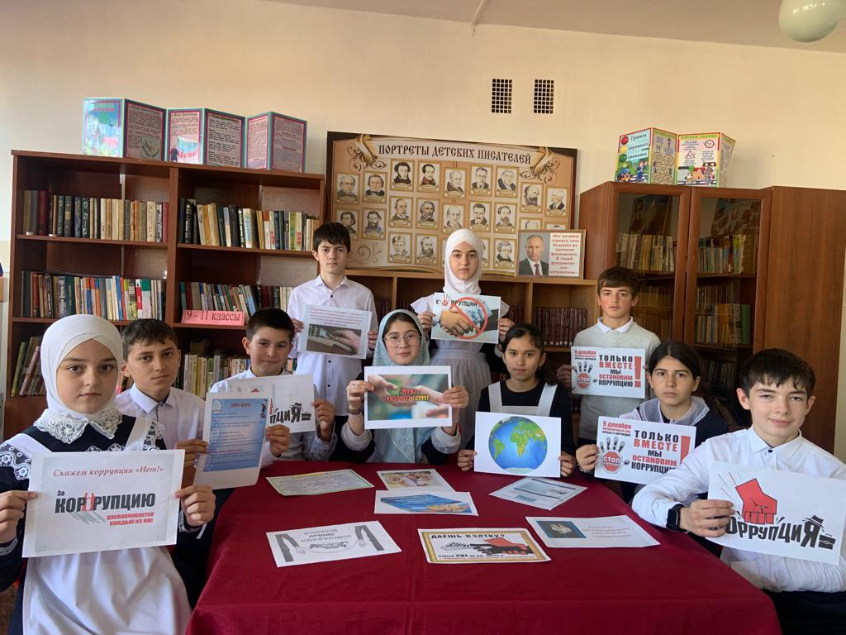 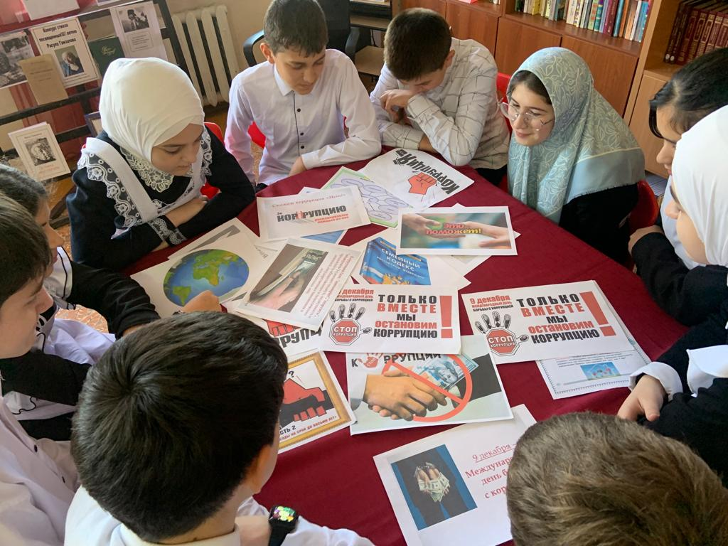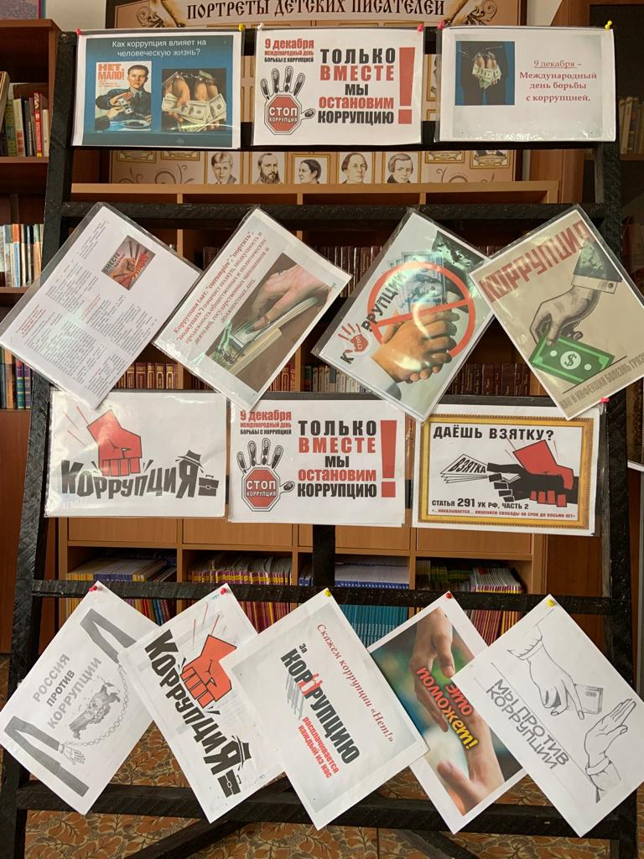

8 декабря библиотекари провели мероприятие с параллелями 7-х классов. «Детям о коррупции» .Целью проведения данного мероприятия было развитие осознания необходимости соблюдать законы государства, воспитание. Библиотекари рассказали о значении слова «коррупция»,каковы причины её появления, и как можно с ней бороться.